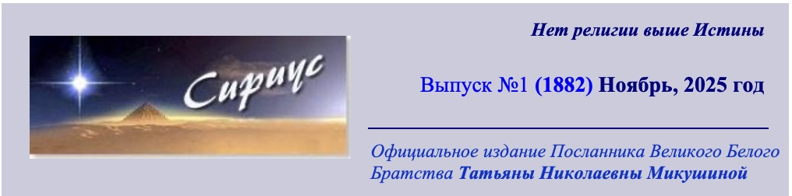

Kas mūs glābs?

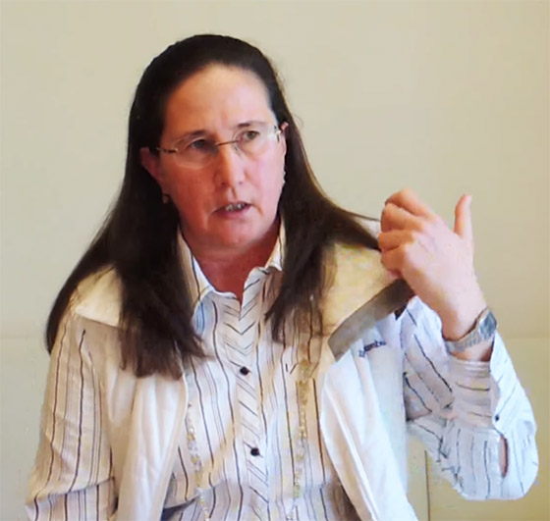
Šis raksts ir sagatavots, pamatojoties uz interneta konferences videoierakstu Интернет-Конференция 12 марта 2014 года/Online Conference 2014-03-12 - YouTube, kas notika 2014. gada 12. martā ar Tatjanu Mikušinu, kā arī uz 2014. gada marta izdevumu “Sirius” Nr. 7. Сириус №7 (1266), март 2014 год
Toreiz Kijevā notika Maidans, valdīja ārkārtīgi saspringta situācija. Lai gan konferences dalībnieki bija no dažādām pilsētām un valstīm, visi jautājumi nāca no Ukrainas.
Var tikai brīnīties par to, cik tālredzīgas bija Tatjanas Nikolajevnas atbildes, kuras viņa sniedza vairāk nekā pirms 10 gadiem, runājot par to, kas mūs sagaida nākotnē. Mēs varam pārliecināties, cik universāla ir Gudrības Valdoņu Mācība, jo, raugoties no šīs Mācības pozīcijām, var saskatīt gan notiekošo notikumu būtību, gan pārdomāt izvēles, ko esam veikuši iepriekš un ko vēl pieņemsim līdzīgās situācijās.

redakcijas piezīme

Vai Valdoņi var dot konkrētus ieteikumus vienā vai otrā situācijā?
Tas ir ārkārtīgi rets gadījums, kad Valdoņi dod konkrētus ieteikumus kādā situācijā. Šo desmit gadu laikā, kopš man ir Sūtņa statuss, tikai dažas reizes Valdoņi man skaidri pateica, ko darīt konkrētā situācijā. Visos citos gadījumos lēmumus parasti pieņemu pati, balstoties uz savu personīgo pieredzi un intuīciju, tas ir, mani lēmumu pieņemšanā vada Mans Augstākais Es.
Ja mēs gaidām kādu vadlīniju no Valdoņiem, tas nebūtu pavisam pareizi, jo Valdoņi atrodas augšupceltā apziņas stāvoklī. Kad Viņi iesaistās jebkurā situācijā, kas ir zemāka par Viņu apziņas līmeni, Viņi tajā brīdī uzņemas karmu – karmu par lēmumu pieņemšanu šajā situācijā. Tāpēc, manuprāt, nevajadzētu gaidīt no Valdoņiem, ka Viņi sniegs kādas rekomendācijas.
Valdoņi pastāvīgi sniedz mums Vēstījumus. Ja pareizi izmanto šos Vēstījumus, tajos var atrast atbildes uz jebkuru situāciju. Īpaši var pielietot Mācību, ko sniedz Valdoņi, konkrētajai situācijai, kas šobrīd ir izveidojusies Ukrainā, Kijevā.

Kā atšķirt, kāda patiesībā ir politiskā situācija pasaulē?

Es neesmu politiķe, un līdz nesenam laikam neizmantoju nekādus masu informācijas līdzekļus. Aptuveni desmit gadus es neskatos televizoru, nelasu avīzes, neklausos radio, un visa informācija, ko es saņemu, nāk galvenokārt no cilvēku vēstulēm un meditācijām ar Valdoņiem. Tikai pēdējos divos līdz trīs mēnešos es sāku regulāri lasīt informāciju, kas ir pieejama internetā dažādās vietnēs, bet es nekad pilnībā neuzticos šai informācijai. Es cenšos ar intuīcijas palīdzību saprast, kura informācija no šiem iespējamiem variantiem ir patiesa un kura – maldinoša. Tāpēc tā informācija, ko es ievietoju vietnē «Sirius», pēc manām domām, sniedz vairāk vai mazāk pareizu skatījumu uz situāciju.
Tā es publicēju Alekseja Kazannika rakstu, jo personīgi pazīstu šo cilvēku. Viņš vienmēr izcēlās ar īpašu principialitāti, godīgumu un godaprātu, un es vienkārši uzticos tam, ko viņš raksta.

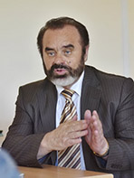
No raksta, ko sarakstījis Aleksejs Kazanniks, bijušais Krievijas ģenerālprokurors, profesors:
“Kādi ir politiskā konflikta iemesli un kādas tam var būt sekas?
Tas nav vienkāršs konflikts. Tas ir valsts apvērsums. Attiecībā uz Rietumiem, viņu mērķis šobrīd ir sašķelt Krieviju, lai mūsu valsts kļūtu par viņu atzaru. Ja Ukraina pievienosies Eiropas Savienībai un NATO, no Melnās jūras tiks izvestas Krievijas flotes vienības. Vissvarīgākais – Ukrainas teritorijā var parādīties NATO ārvalstu militārās bāzes. Mūs gaida lieli sarežģījumi, ja notikumi attīstīsies tieši šādā veidā. Taču šo scenāriju šobrīd nevar izslēgt”.
Spriest par notiekošo situāciju es varu tikai, balstoties uz Mācību, ko sniedz Dievišķie Valdoņi.
Dievišķie Valdoņi māca, ka katras valsts priekšgalā stāv tieši tas cilvēks, kādu pelnījusi šīs valsts iedzīvotāju sabiedrība. Citiem vārdiem, lielākās daļas iedzīvotāju apziņas līmenis ļauj konkrētam valdniekam nonākt pie varas. Tāpēc nevar teikt, ka kādas valsts valdnieks ir slikts, bet visi pārējie cilvēki šajā valstī ir ideāli. Pastāv noteikta atbilstība starp valsts iedzīvotāju apziņas līmeni un cilvēku, kurš stāv nācijas priekšgalā.

Kā notiek valsts apvērsumi un kā tie ietekmē cilvēkus?

Kā tiek organizēti apvērsumi jebkurā valstī?
Jebkurš valsts apvērsums balstās uz to, ka cilvēkiem caur masu informācijas līdzekļiem ar propagandas palīdzību tiek iepotētas noteiktas domas: ka kāds ārpus viņiem – vai nu cita tauta, vai cita valsts, vai valdošā klase, vai valsts prezidents, vai kāds cits – ir vainīgs pie visām problēmām, kas pastāv šajā valstī un pie kurām katrs cilvēks izjūt savas grūtības.
Mācība norāda, ka vienīgo pareizo ideoloģiju pasaulē, kas pastāv, dod Dievišķie Valdoņi. Tā ir tāda, ka visu nosaka cilvēka apziņas līmenis, proti, nav nekā ārpus mums pašiem, kas būtu jāmaina. Pārmaiņām nepieciešams tikai viens – tas ir mūsu apziņas līmenis.
Tad, kad cilvēki savas tumsonības dēļ, sava apziņas līmeņa dēļ, bezatbildības dēļ, kaut kādu citu iemeslu dēļ ļauj ar sevi manipulēt citiem cilvēkiem, kuriem ir savas intereses, tad šajā gadījumā notiek apvērsumi jebkurā valstī.
Pirmais, kas notiek, – ir esošās varas diskreditācija.
Es patiesi uzskatu, ka visu notikumu saknes, kas šobrīd risinās Krievijā un Ukrainā, meklējamas 1905. un 1917. gadā. Tagad mēs atkārtojam tieši tās pašas kļūdas, uz kurām toreiz jau uzkāpām.

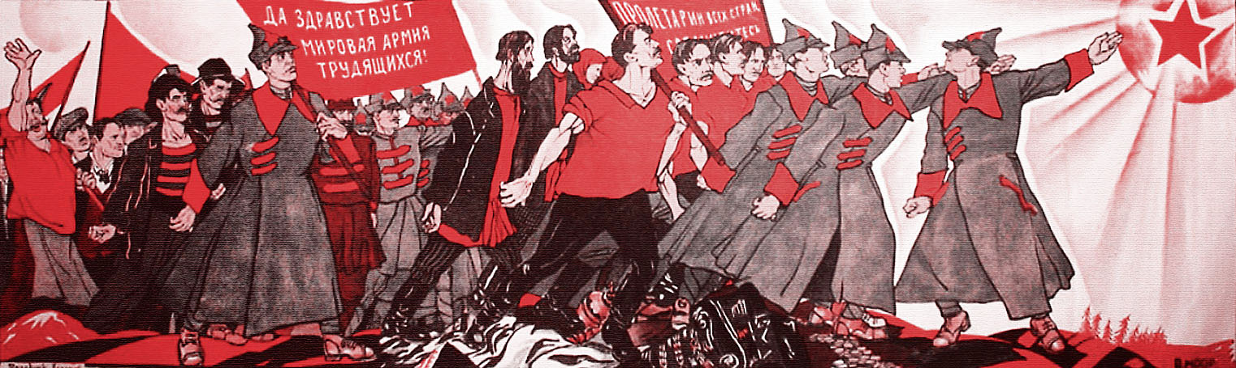

Daudzi cilvēki saka: «Mēs nepiedalījāmies 1917. gada revolūcijā, mēs nebijām vainīgi slepkavībās pilsoņu karā, ar to mums nav nekā kopīga.»
Ja mēs lasām avīzes, skatāmies televizoru, droši vien tā tas arī šķiet. Bet, ja mēs lasām diktātus, tajos tiek teikts, ka dvēsele iemiesojas daudz reižu, un ar lielu ticamību visi tie cilvēki, kuri šobrīd atrodas iemiesojumā, iemiesojās arī pagājušā gadsimta sākumā – un tie esam mēs ar jums, visi, kas esam šeit klāt. Mēs visi toreiz 1917. gadā, aptuveni pirms simts gadiem, atradāmies iemiesojumā un tieši tāpat pieņēmām lēmumus attiecībā uz kādu vai citu vēsturisku personu. Atcerieties, kas toreiz notika.
Sākās ļoti baisa kampaņa pret Cara ģimeni. Tā sākās ar Rasputinu. Baltais tiek pasludināts par melnu, bet melnais tiek pasludināts par baltu. Proti, cilvēku, kurš bija uzticīgs Cara ģimenei, bija uzticīgs Dievam un godīgi kalpoja Krievijai, pasludināja par izvirtuli, un sākās nikna kampaņa pret viņu. Šajā pašā kampaņā tika iesaistīta visa Cara ģimene un cilvēki, kas šai ģimenei bija tuvi. Sabiedrība ļāva sevi iesaistīt Cara sodīšanā. Un mēs zinām, ar ko tas beidzās. Tas beidzās ar asiņainiem pilsoņu kara notikumiem.
Taču sākumā cilvēki veica nodevību sevī pašos. Tas ir, viņi nodeva savas nacionālās intereses, savu valdību, caru un faktiski atteicās no Dieva. Un pēc tam mēs saņēmām to, kas turpinājās gandrīz simts gadus…
Tāpēc jebkurā valstī vispirms tiek diskreditēta vara, un pēc tam tiek veikts apvērsums.

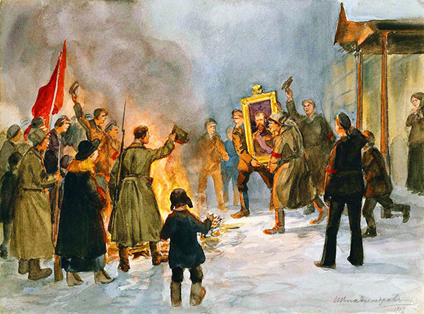

Katrā valstī ir noteikti likumi. Un pat tad, ja es nevaru precīzi pateikt, kas notiek, es skaidri zinu, ka nav labi gāzt likumīgo varu bruņotā ceļā. Tie ir vispārpieņemti morāles, tikumības likumi.
Lai cik slikts arī būtu cilvēks, ja mēs cenšamies viņu sodīt un izmantojam tam spēku, mēs paši veidojam karmu, un šī karma atgriezīsies pie mums kā mūsu pašu bēdas un problēmas.
Ja mēs sūtām šajā pasaulē naidu, tad mēs paši pļaujam tieši tādu pašu naidu. Ja mēs gāžam esošo iekārtu ar spēku, tas nozīmē, ka mēs sevi un savus tuviniekus nosakām vardarbīgai nāvei.
Tas ir vienkārši Dievišķais Likums, kas darbojas šajā Visumā.
Es gribu, lai jūs saprotat vispārīgi, kā Likums darbojas.
Jebkura vardarbība rada vardarbību, jebkura naids rada naidu, bailes rada bailes. Tikai mīlestība rada mīlestību. Un tikai mīlestība var uzvarēt naidu.
Lai cilvēks izjustu mīlestību, viņam jātic Dievam.
Par Dievu maz kas runā… un par Dievišķo Likumu arī maz kas runā..
Kāda ir cilvēka galvenā kļūda? Tā vietā, lai runātu par to, kas viņā pašā ir slikti, viņš sāk runāt par to, kas slikti kādā valdniekā. Ar to mēs veicinām šķelšanos.
Būtība ir tā, vai mēs pakļaujamies propagandai vai nē. Ja mēs stingri stāvam iekšēji par Dievu, tad mums nav jābaidās no nekādas ārējas propagandas.

Izvēles laiks
(fragments no Sirius informatīvā sūtījuma Nr. 7, 2014. gada marts)

Patiesībā pasaulē pastāv tikai divas ideoloģijas, divi pasaules uzskati.
Pirmā balstās uz koncentrēšanos uz materiālo pasauli un dzīves baudījumu iegūšanu. Tiek kurinātas vēlmes, tiek iznīcināti tie, kas traucē šo vēlmi piepildīt. Vēlmes attiecas arī uz varas, bagātības un pasaules kontroli.
Otrā pasaules uzskata sistēma balstās uz augstākajām vērtībām un Ētisko Likumu. Tā pieņem, ka cilvēkam ir dvēsele, kas attīstās saskaņā ar Dievišķo Likumu.
Šie divi pasaules uzskati ir savstarpēji nesavienojami. Sarežģītība slēpjas tajā, ka abu uzskatu pārstāvji var atrasties gan pretējās barikādēs, gan vienā pusē. Tas ir katra cilvēka iekšējais izvēles jautājums.
Pašlaik notiek pēdējā cīņa starp Gaismu un tumsu, un katrs izdara savu izvēli.
Šajā cīņā nav apmānīto vai maldināto. Katrs izdara izvēli saskaņā ar savu iekšējo būtību un tiek piesaistīts tai vai citai politiskajai varai, partijai vai grupai. Taču pat divi cilvēki, kas pieder vienai un tai pašai politiskajai grupai, var pieņemt atšķirīgu iekšējo izvēli.
Kāds cilvēks izvēlas Dievu un rīkojas saskaņā ar Sirdsapziņu pat tad, kad pastāv dzīvības draudi. Darbojoties saskaņā ar Sirdsapziņu, cilvēks iegūst nemirstību.
Cits indivīds, tiecoties pēc īslaicīgas labklājības, ir gatavs pārdot Sirdsapziņu, Dievu, ideālus, tēvzemi, tuviniekus un pat savu dvēseli par 30 sudraba monētām vai 1000 dolāriem.
Šādiem indivīdiem ceļš uz dvēseles turpmāko evolūciju tiek aizslēgts.
Mēs dzīvojam skarbā laikā. Dievs atdala graudus no pelavām: to cilvēku dvēseles, kas turpinās evolūciju, no dvēselēm, kas nogrims nebūtībā.

Kāds ir pareizais ceļš?

1905. un 1917. gadā mēs pieņēmām nepareizu izvēli. Viss pārējais bija tikai šīs nepareizās izvēles sekas.
Komunisms savā būtībā nemaz tik ļoti neatšķiras no fašisma. Kas ir fašisms vai nacisms? Tas ir, kad kādai nācijai tiek tiek dota priekšroka attiecībā pret citām. Komunismā tiek priekšroka dota kādai šķirai attiecībā pret citām, proti, strādnieki – tas ir pareizi, bet buržuāzija – nepareiza, tāpēc viņus var nogalināt… Tas pats ar fašismu un nacismu. Mūsu tauta ir laba, bet visas pārējās ir zemākas – tās var nogalināt… Lūk arī vissvarīgākā ideoloģiju atšķirība starp komunismu un fašismu. Ne viena, ne otra ideoloģija nav dievišķa.
Pasaulē nav nevienas valdības un nevienas valsts, kas ievērotu Dievišķo Likumu.
Valdoņi diktātos saka, ka jaunais pasaules redzējums nāks ne no ekonomistiem, ne no politiķiem, tam jānāk no cilvēku sirdīm.
Pašlaik notiek pēdējā cīņa starp Gaismu un tumsu, un katrs izdara savu izvēli.
Tas nozīmē, ka mums jāgādā par to, lai saglabātu pareizu apziņu un saskaņa ar Dievišķo. Tad visa ārējā situācija mums būs skaidra, un būs skaidrs, kā mums rīkoties šajā situācijā, proti, mums pastāvīgi jābūt vērstiem uz to, kā rīkoties saskaņā ar Dievišķo Likumu.
Daudzi cilvēki vienkārši nesaprot, kas ir saskaņa ar Dievišķo Likumu. Viņi domā, ka tā rodas tad, kad mēs lūdzamies, un mūsu lūgšanas visu izdara.
Tā ir taisnība, ka kādā gadījumā, kad cilvēkam patiešām piemīt dievišķs spēks un vara, pēc vienas šī cilvēka lūgšanas var viss mainīties.
Valdoņi saka, ka mums jādarbojas. Tad kā šajā situācijā izpaužas mūsu darbības? Jāizskaidro cilvēkiem, ka jebkurā gadījumā ir svarīgi sekot tam ceļam, kas ir Dievišķs.
Kas ir Dievišķais Ceļš? Tas ir Sirdsapziņas Ceļš. Katrs cilvēks, grib viņš to vai nē, tomēr zina, kad viņā runā sirdsapziņa, proti, Dievs, un kad viņš pakļaujas kāda cita interesēm, sākdams rīkoties pretēji savai sirdsapziņai.
Tad, kad cilvēki par naudu vai sava priekšnieka pavēli dodas uz mītiņiem, nepaklausot savai sirdsapziņai, viņi jau pārkāpj Dievišķo Likumu. Šo izvēli katrs cilvēks pieņem pats.
Dievišķā izvēle fiziskajā plānā ne vienmēr izskatīsies pozitīva.
Ja ņemam Jēzus Kristus piemēru, Viņš pakļāvās Dieva Gribai un tika sists krustā.

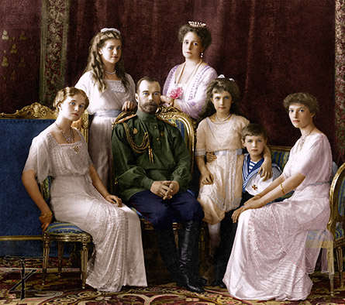
Ja ņemam mums tuvāku piemēru — Cara ģimeni, cars Nikolajs II kopā ar savu ģimeni faktiski nolēma sevi un ģimeni nāvei. No cilvēka loģikas viedokļa varētu teikt, ka viņš izdarīja lielu muļķību, jo ļāva nogalināt sevi un savus bērnus. Viņš varēja dzīvot labi pat ārzemēs, viņam bija desmitiem iespēju pamest valsti, bet viņš to nedarīja. Viņš upurēja sevi, viņš upurēja visus savus tuviniekus… Kāpēc viņš to darīja? Saprotiet, tā taču ir cilvēka augstākā pašuzupurēšanās, kad viņš nenodara nevienam pāri – viņš neiet ar ieročiem rokās pret ienaidnieku un neaicina uz asinsizliešanu, uz brāļa slepkavību, bet ļauj nogalināt sevi un savus tuviniekus, visdārgākos... un šo upuri, ko atnesa Nikolajs Otrais, mēs spējām saprast tikai pēc simt gadiem. Lai gan joprojām attiecībā uz šo upuri pastāv divi polārie viedokļi. Vieni cilvēki saka, ka Nikolajs Otrais ir Nikolajs “asiņainais”, bet citi cilvēki uzskata, ka viņš ir svētais. Līdz brīdim, kamēr mēs — katrs cilvēks, kas atrodas Krievijas Impērijas teritorijā — iekšēji neizlems savu nostāju attiecībā uz upuri, ko veica Nikolajs II, mēs nevarēsim virzīties uz priekšu.
Ir vieglāks ceļš — Dievišķais Ceļš, kad mēs mainām savu apziņu, mainām savu attieksmi pret notikumiem un nožēlojam: «Mēs kļūdījāmies, mēs ar ieroci rokās viens otru nogalinājām. Kungs! Piedod mums par to! Mēs kļūdījāmies!»
Cita pozīcija, kad cilvēks uzskata, ka viss ir pareizi, šie buržuji bija jānogalina, šie citticībnieki bija jānogalina... un tad, kad mēs tādā pozīcijā stāvam, tad mēs, no Dieva viedokļa, neapzināmies savas kļūdas, nenožēlojam. Un tā mēs gūstam tieši tādas pašas likstas. Tas ir, ja mēs nenožēlojam brāļu slepkavību 1917. gada pilsoņu karā, tad pēc simts vai divsimt gadiem mēs iegrimsim vēl daudz briesmīgākā pilsoņu karā.
Tādēļ Dievišķais Ceļš ir ļoti viegls — vienkārši iekšēji nožēlot. Vienkārši nožēlot… Bet nožēlot jāspēj visiem, masveidā. Ne kādā laukā, ne Maidānā, bet iekšienē, sirdī. Un tad visa ārējā situācija mainīsies. Jo ārējā pasaule pilnībā pakļaujas mūsu iekšējai pasaulei.
Ja mēs iekšēji izdarām pareizus secinājumus, ārējā situācija automātiski mainās.
Ja paiet simts gadi un mēs neizdarām pareizos secinājumus, tad, gribot mēs to vai nē, mēs tomēr piesaistām tieši tādu pašu situāciju, un mums atkal nāksies iet cauri asinīm, saprotat?
Ir noteikti spēki, kuri nav ieinteresēti tajā, lai pasaulē pastāvētu kāda Dievišķa vadība vai dievišķa pārvalde. Un viņi dara visu iespējamo, lai cilvēki paliktu ļoti zemā apziņas līmenī — tādā, kurā viņi spēj viens otru nogalināt un neapzinās visu atbildību par savām darbībām.
Taču katrs cilvēks pats izdara izvēli savā iekšienē: vai nu viņš nonāk šo spēku ietekmē, vai arī nepakļaujas to iedarbībai. Un Valdnieki diktātos sniedz visus mehānismus, kā nepakļauties šo tumšo spēku ietekmei.
Lai to panāktu, nevajag skatīties televizoru, klausīties radio, vajag vairāk laika veltīt lūgšanām un meditācijām, nelietot alkoholu, nikotīnu, neēst gaļas ēdienus — tātad censties atrasties pēc iespējas harmoniskākā stāvoklī.
Tad mēs spēsim sevī dzēst šo negatīvismu.
Kad mēs nonākam negatīvās plūsmas ietekmē, kas nāk no plašsaziņas līdzekļiem vai no mūsu paziņām, tā mūs vienkārši pilnībā pārņem. Un mēs, kā skali, tiekam aizrauti nezināmā virzienā.
Viss, kas mums nepieciešams, – ir apturēt šo haosu sevī.
Ja mēs apturēsim haosu sevī, tas apstāsies arī ārpus mums.
Šeit nav runa par kādu prezidentu vai valdību — viss ir atkarīgs no enerģijām.
Vai nu mēs rīkojamies tumšo spēku ietekmē, vai arī gaismas spēku ietekmē. Lūk, tā ir visa izvēle, ko katrs cilvēks izdara pats. Nekad un nekur pūlī nav pieņemts nekas patiesi labs.

Nākotnes notikumu pravietojums

Tas, kas tagad notiek Kijivā, ir tikai sākums!
Saprotiet, 1917. gada revolūcijā piedalījās cilvēki ar labiem nodomiem — viņi svinēja, priecājās, ka beidzot gāzta patvaldība. Ko mēs ieguvām pēc tam? Līdz šai dienai mēs joprojām baudām tā sekas.
Ukraina ir ļoti bagāta valsts, Krievija arī ir ļoti bagāta valsts, bet pasaules finanšu sistēma ir savā pēdējā elpā, jo tajā nav Dieva — tur katrs cilvēks tiek uztverts kā biorobots.
Viss, ko Krievija un Ukraina, jebkura slāvu tauta, var pretstatīt šai sistēmai, ir tieši mūsu garīgā pasaule.

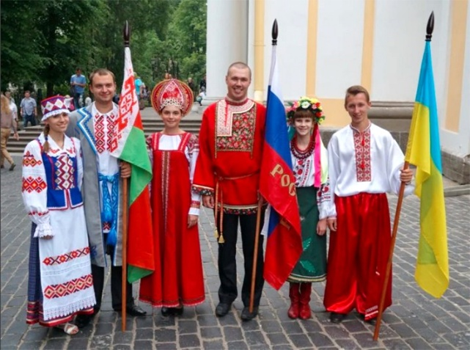

Lūk, uz šīm mūsu jūtām — uz mūsu labākajām jūtām — uz taisnīguma alkām, ticības Dievam — parazitē vistumšākie spēki. Un mēs ļaujam viņiem veikt šo manipulāciju.
Valdoņi māca atšķirtspēju — spēju saprast, kad ar mums sāk manipulēt tumšie spēki…
Lielākā daļa to cilvēku, kas izgāja uz Maidanu, — 90% cilvēku izgāja tur, lai aizstāvētu savu Dzimteni, lai aizsargātu savus bērnus, lai viņu zeme būtu brīva un plaukstoša. Atradās tie, kas izmantoja šo cilvēku patieso vēlmi un tagad ir nākuši pie varas…
Jūs redzēsiet, kas notiks pēc kāda laika! Pēc kāda laika viss atkārtosies tāpat kā 1917., 1918. un 1919. gadā…
Atcerieties badu, kas bija Ukrainā! Daži miljoni cilvēku 30. gadu sākumā gāja bojā no bada… Tas viss vēl atkārtosies…
Kāpēc nevar mācīties no kļūdām?!
Vienmēr sākumā ir labi nodomi, bet pēc tam kāds šos labos nodomus izmanto…
Tā ir viena no jebkuras “krāsainās revolūcijas” tehnoloģijām: vispirms tiek radītas taisnīgas dusmas, bet pēc tam, balstoties uz šīm dusmām, pie varas nāk valdība, kas izrēķinās ar miermīlīgiem cilvēkiem — ar tiem pašiem, kuri izjuta šo taisnīgo sašutumu.
Tāpēc Valdoņi saka, ka ir jārūpējas par savu dvēseli un jāmēģina saprast, kādi spēki ar tevi manipulē. Tā ir milzīga spēle, kas notiek šajā pasaulē, un katrs cilvēks katrā situācijā izdara savu izvēli.
Valdoņi nesaka, ka nedrīkst aizstāvēt savu māju un tuviniekus ar ieročiem rokās. Katrā konkrētā gadījumā šai problēmai būs savs risinājuma ceļš.
Kad es sāku katru dienu meditēt par notikumiem Ukrainā, es sāku raudāt. Man sāka nākt priekšā ainas, saistītas ar Kijivu, ar Krimu… Kaut kāda iemesla pēc es raudāju, un tās bija tik rūgtas asaras! Es sapratu, ka gaidāms kaut kas briesmīgs. Tas bija priekšnojautas par kaut ko ļoti šausmīgu…
Pēc tam es paziņoju par 24 lūgšanu stundām, jo tikai Dievs mūs var glābt šajā situācijā.
Tagad kaislību spriegums ir tik liels, it kā mēs staigātu pa to pašu veco ceļu, pa kuru gājām 1917. gadā.
Viss ir iespējams novērst apziņas līmenī. Tomēr, kad cilvēce neiet pa vieglo ceļu, tad mēs nonākam šajā gaļas mašīnā, kas vienkārši samaļ cilvēku likteņus. Vienkārši samaļ cilvēkus.
Tas, kas tagad noticis, ir tikai sākums…

“Mēs paši sevi nolemjam ciešanām ar savām izvēlēm”

Tas, ko es varu darīt, es daru. Bet man ir tikai viena atbalsta avots – cilvēki. Tie ir daudzi cilvēki. Viņu var būt simti, un es balstos uz viņu atbalstu. Bet man nav piekļuves ne televīzijai, ne radio… Grāmatas, ko mēs izdodam, tiek izdotas niecīgās tirāžās— tūkstoš eksemplāru. Tas ir ļoti maz.
Mēs izveidojām filmu “Pareģojums par Krieviju”, un to noskatījās 3 tūkstoši cilvēku. Tajā pašā laikā kāda pareģe no Kazahstānas pravietoja kaut ko par Ukrainas opozīcijas līderiem, un viņas filmu noskatījās 300 tūkstoši cilvēku. Tas, kas tagad noticis, ir tikai sākums…
Salīdziniet — 300 tūkstoši un 3 tūkstoši, simts reizes starpība. Tas rāda, ka cilvēki paši izdara izvēli.…
Piemēram, ja cilvēks stāv pie bezdibeņa malas, var viņam teikt: «Tu tūlīt nokritīsi! Sniedz man roku! Es tevi atbalstīšu, atraut no bezdibeņa.»
Tomēr šis cilvēks saka: «Nē, es stāvēju, stāvu un turpināšu stāvēt šeit, un es lekšu bezdibenī.»
Jūs nevarat pārkāpt šī cilvēka brīvo gribu.
Vienmēr sākumā ir labi nodomi, bet pēc tam kāds šos labos nodomus izmanto…
Vēl viens piemērs. Jūs varat piedāvāt cilvēkam izdzert glāzi tīra ūdens, bet saskaņā ar savu brīvo gribu cilvēks pats izvēlas — dzert šo ūdeni vai nē.
Pastāv mūsu cilvēku pasaule un pastāv Dievišķā pasaule.
Jēzus, runājot par izvēles situāciju pirms diviem tūkstošiem gadu, teica sekojošo: Divi cilvēki strādā laukā — viens tiek paņemts, otrs atstāts. Divi cilvēki maļ dzirnavās — viens tiek paņemts, otrs atstāts. Tātad, tajā laikā tas bija šādi: piecdesmit pret piecdesmit; puses cilvēku dvēseles bija gatavas tālākai evolūcijai, bet pārējo dvēseles nebija.
Tagad šī situācija kļuvusi sarežģītāka — tagad tas ir jau viens pret simts. Laiks ir tik ļoti paātrinājies, ka proporcija kļuvusi viens pret simts.
Ja pārfrazē Jēzus teikto, tagad var teikt šādi: simts cilvēku skatās televizoru — viens tiek ņemts, deviņdesmi deviņi tiek atstāti. Simts cilvēku strādā pie datora — viens tiek ņemts, deviņdesmi deviņi tiek atstāti.
Tā Dievs atlasa tās dvēseles, kuras ir gatavas tālākai evolūcijai, nošķir no tām dvēselēm, kuras nav gatavas tālākai evolūcijai.
Šīs iekšējās izvēles katrs cilvēks izdara pats.
.



Domājiet ne par tiem cilvēkiem, kas jums traucē izdarīt savas izvēles, bet domājiet par savas dvēseles glābšanu un cenšaties izglābt pēc iespējas vairāk dvēseļu apkārt.
Vai cilvēki to darīs? Viņus nav iespējams piespiest to darīt ar spēku.
Es visu savu laiku desmit gadu garumā veltu tikai tam, lai cilvēkiem stāstītu šīs patiesības. Es tās stāstu visu laiku, dažādās situācijās, dažādiem cilvēkiem, bet no tā cilvēku skaits ap mani, kas tieši tāpat kā es sekotu šīm patiesībām, nepalielinās.
Jādarbojas tikai ar to, ko mēs paši varam darīt.
Taču ietekmēt var tikai caur cilvēku apziņas maiņu. Ja cilvēki nevēlas mainīt savu apziņu, viņi diemžēl iet bojā.
Kad koks dod miljonus sēklu, tad tikai viena no šīm miljoniem sēklu izdzīvo.
Uzdevums ir tikai tas, lai pēc iespējas vairāk dvēseļu tiktu glābtas.
Ja dvēseles negrib glābties, tā ir viņu brīva izvēle.
Dievs nevēlas, lai cilvēki ciestu. Pilnīgi nevēlas.
Mēs paši nosakām sev ciešanas ar savām izvēlēm, jo mēs domājam tikai par to, lai mums būtu labi dzīvot.
Paskatieties — jebkurš politiķis, kas uzstājas tribīnē, ko viņš saka? «Klausieties mani, sekojiet manai partijai, pievienojieties nacionāli atbrīvojošai kustībai (vai vēl kaut kur), un jūs dzīvosiet daudz labāk, desmit reizes labāk!»
Neviens nesaka: «Domājiet tikai par savas dvēseles glābšanu! Domājieties par to, lai pastāvīgi būtu kopā ar Dievu!» Bet ja kāds to saka, tad pie deniņiem pirkstu groza. Tieši tā ir mūsu laika problēma.
Diemžēl cilvēce pati sevi nolemj nāvei. Tomēr kāds izglābsies.

Ideāla valdīšanas forma

Valdoņi darbojas pēc hierarhijas principa, un caur to cilvēku, kurš stāv augšgalā zemes hierarhijā, caur viņu darbojas Dievs, pat neskatoties uz viņa gribu.
Tāpēc Krievijā bija cars, un caur viņu plūda Dievišķā enerģija. Tā ir ideāla valdīšanas forma — cars, monarhija — pie nosacījuma, ka monarhs ir ideāls.
Tā kā mūsdienās nav ideālu monarhu, sabiedrība arī nav ideāla, jo nav tā cilvēka, caur kuru Dievišķā enerģija varētu ieplūst šajā pasaulē.
Taču Dievišķais Ceļš ir pakāpenisku pārmaiņu ceļš, tāpēc, ja sabiedrība rīkojas pareizi, Dievs dzirdēs lūgšanas un iecels jebkuras valsts priekšgalā Dieva izredzēto.
Ja nav cilvēka, caur kuru Dievs varētu darboties, rodas haoss.
Neviens cilvēks nejauši nenonāk augstākajā valsts amatā. Vienmēr pastāv Dievišķā Griba un Dievišķais lēmums. Dievs izmanto katru šādu cilvēku savā labā. Šajā procesā nejaušību nav.

Kā mums tagad jārīkojas?

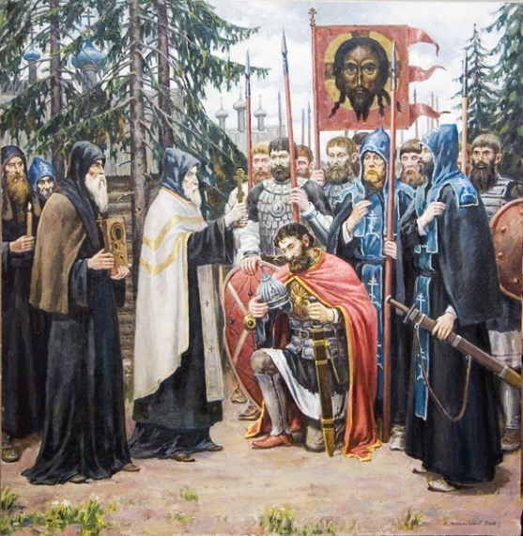
Krievu vēsturē bija Radonežas Sergijs. Valdoņi saka, ka Radonežas Sergijs bija Valdnieka Morijas iemiesojums. Viņš pastāvīgi lūdza, strādāja un pats nepiedalījās nevienā kaujā. Taču uz Kuļikovas kauju (lai atbrīvotu krievu zemes no Zelta ordas varas) viņš nosūtīja divus mūkus, lai tie ar ieročiem rokās cīnītos krievu karaspēka pusē.
Tātad katrā situācijā būs sava izvēle, un šī izvēle katram cilvēkam būs atšķirīga. Man tas būs viens lēmums, jums — cits.
Katram cilvēkam nav iespējams pateikt, ko viņam šajā situācijā jādara.
Tikai Dievs viņā pašā var viņam norādīt, ko darīt.
Ir Valdoņa Igora diktāts, kur Viņš saka: jūsu māja deg, tēvzeme ir ugunī, jūs nevarat paļauties tikai uz lūgšanām, jums jādarbojas!
Rīcība, tās pakāpe, kā tā izpaudīsies, katram būs sava.
Katru reizi būs sava izvēle. Katram cilvēka apziņas līmenim.
Tāpēc konkrētas rekomendācijas ir ļoti grūti sniegt.
Piemēram, 1918. gada Pilsoņu kara laikā bija cilvēki, kas nogalināja bagātus cilvēkus, lai iegūtu viņu mantu, un šajā gadījumā viņi radīja karmu. Bet bija arī citi cilvēki, kas, kad uzbruka viņiem un viņu ģimenei, vienkārši aizstāvēja savu ģimeni no vardarbības un laupīšanas. Viņi arī mira, bet viņu dvēseles netika apgrūtinātas ar karmu, jo viņi aizstāvēja svēto.
Katru reizi būs sava izvēle.
Ir ļoti svarīgi saprast, ka pasaule, kurā mēs dzīvojam, ir kā kaujas lauks, un mēs tajā spēlējam savu spēli.
Viss, ko Dievs no mums prasa, – lai mēs vienmēr visu darītu tikai Viņam.
Tā ir ļoti sarežģīta Mācība, un tā ir jāpārzina sīkumos, lai spētu pieņemt pareizus lēmumus.
Tāpēc vienkārši jāklausās savā sirdī un jāsaka citiem, ka Dievs ir. Un vienmēr rūpīgi jāapdomā katrs savs vārds, pirms uzsākt kādu rīcību. Jābūt ļoti skaidrai izpratnei par to, ar ko tas var draudēt, vai to vispār vajag darīt vai nevajag...
Tas, ko jūs tagad redzējāt, ir tikai sākums. Noteikti spēki izmantos mūs, jebkuras mūsu vislabākās, viscēlākās jūtas, lai mēs nogalinātu citus cilvēkus. Jo šo spēku interesēs ir iznīcināt pēc iespējas vairāk cilvēku. Sniegt konkrētus ieteikumus, ko tieši katram no jums darīt, nav iespējams. Katram šis lēmums jāpieņem savā iekšienē.
Es varu darīt tikai to, ko daru. Man ir mājaslapa „Sirius”, grāmatas un šī Mācība, ko es skaidroju.
Šī Mācība spēj glābt cilvēku dvēseles. Es nesaku, ka cilvēki dzīvos ilgi, laimīgi un bagāti. Bet es saku, ka visi, kas sekos šai Mācībai, izglābs savas dvēseles. Un tas ir 100%.

Esiet ar Dievu!

Jādomā tikai par to, lai pastāvīgi būtu kopā ar Dievu, un par neko citu nav jādomā. Tikai par Dievu. Tā ir vienīgā glābšanās šajā situācijā.
Visi pēdējie diktāti, ko Valdoņi dod, pēdējie divi cikli, katrā diktātā ir runāts tikai par vienu: esiet kopā ar Dievu, domājiet par Dievu, pastāvīgi koncentrējieties uz Dievu.
Jo tas cilvēks, kurš nepārtraukti domā par Dievu, dzīvo dievišķajās vibrācijās — lai notiktu kas notikdams, pat ja uzsprāgtu tūkstoš atombumbu, šī cilvēka dvēselei nav no kā baidīties. Dvēsele ir nemirstīga, un šis cilvēks dzīvos mūžīgi.
Tas, kurš pieķeras fiziskajai pasaulei, kurš domā tikai par to, kā dzīvot bagāti, ilgi, laimīgi un tamlīdzīgi, — šis cilvēks sevi piesaista materiālajai pasaulei un paliek tajā, bet pasaule tiek iznīcināta.
Visa dzīves jēga ir mūsu ticībā. Vai mēs ticam, vai ne? Tikai tas ir jautājums, jo tikai Ticība glābj — tas ir vienīgais, kas spēj mūs izglābt. Tikai mūsu Ticība.

Video “Interneta konference 2014. gada 12. martā”
Интернет-Конференция 12 марта 2014 года/Online Conference 2014-03-12 - YouTube

http://sirius-ru.net/; http://sirius-riga.org
Izdevuma redaktore Tatana Martynenko
Mieru jums, Gaisma un Mīlestība!

